Distanční vzdělávání sluníčka
Téma: Na bacily mýdlo, voda.

Hlavní vzdělávací cíl: Naučit děti pojmenovat jednotlivé části těla, vytvářet povědomí
o tom, jak se o naše tělo starat, aby bylo zdravé, o chování
ostatních k nemocnému.
Dílčí vzdělávací cíle:
- Dbát na své zdraví a bezpečí druhých
- Uvědomovat si význam zdraví a umět o něj pečovat, zvládnout sebeobsluhu, stolování, postarat se o sebe a své osobní věci.
- Vytvářet povědomí o zdravém pohybu, procvičovat obratnost.
- Umět se bránit proti násilí druhého, ponižování, ubližování si.
- Předmatematické představy – třídění podle velikostí, počítání 1 – 6.

Časový rozsah: 2.- 6. 11. 2020
Věková skupina: předškoláci

Nabídka činností:
- Lidské tělo a jeho funkce, péče o zdraví – vytváření. zdravých životních návyků, hygiena, stravování, pohyb, sport, činnosti směřující k ochraně zdraví, osobního bezpečí.
- Při vycházkách okolím – dodržování pravidel bezpečnosti.
- Manipulace se skutečným oděvem, samostatnost při oblékání.
- Činnosti na podporu tělesného rozvoje a zdraví dětí.
- Práce s relaxační hudbou.
- Příležitosti a činnosti směřující k prevenci úrazů, nemoci, otužování, posilování zdraví.
- Mimické vyjadřování nálad (pláč, úsměv, hněv, údiv, zloba, vážnost).
- Grafomotorika – uvolňovací cviky – svislé čáry (hřeben na česání vlasů).
-Logopedická cvičení – oromotorické cviky
-Dechové cvičení – dýcháme do dlaní
-Artikulační cvičení – buch, buch, buch – tlukot srdce
-Prstové cvičení – spojování a rozpojování prstů

Motivační báseň:
„Dobré ráno, dobrý den, den se krátí s podzimem. Venku fouká vítr, prší, připravte si děti uši.“
- Naše tělo – pojmenovávání částí našeho těla a jejich funkce.
- Skládání půleného srdce.
- DH „Co umí naše tělo“ – děti stojí v kruhu, uč. řekne „co umí naše ruce“ – děti tleskají, dávají ruce v pěst hladí se, „co umí krk“ – otáčet hlavou…
- Situační scénka „Návštěva u lékaře“
- Hádanky: 1. Má jej Verča, má jej Ivo, bouchá, bije celý život (srdce)
2. Dvě kukačky vedle sebe sedí a jedna druhou nevidí (oči)

- Rýmování: nos – kos, vlasy – losy…..
- Co je bacil, jak se dostává do těla, bakterie (ústy, poraněnou kůží, nosem).
- Které potraviny prospívají našemu zdraví (obrázky)
- Určování vpravo, vlevo (jídlo, které nám prospívá, neprospívá)
- Třídění potravin podle velikosti, počítání potravin, k počtu přiřazujeme číslici
- Hygiena, sport a otužování

Otiskování dlaní a obtahování tuší
Obkládání chodidel kamínky
Skládání rozstříhaných obrázků (lidská postava)
Co umí vzduch a voda s rozkrájeným ovocem.
Grafomotorika – hřeben na česání vlasů
Potraviny prospěšné našemu zdraví - vezmeme leták z Penny , Lidlu…a vystřihujeme potraviny zdravé a nezdravé. Nalepujeme na bílý a černý papír = zdravéxnezdravé

Pobyt venku: Pozorujeme, jak chodí lidé oblečení, seznámení dětí s budovami
polikliniky, lékárny, záchranné služby, pohybové hry.

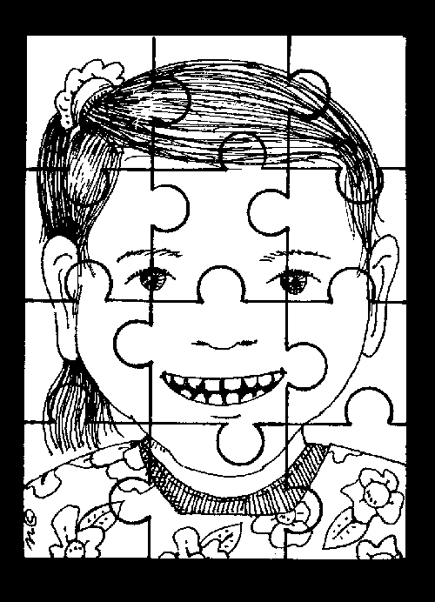

Vytiskni , rozstříhej a slož puzzle , nalep na papír
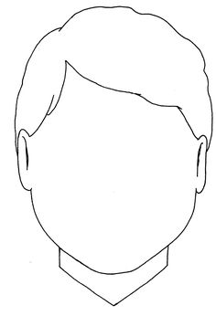
Dokresli obličej

